Проект «Огород на подоконнике, юные дачники» в старшей группе.
Автор проекта: Михайлиди Алёна Евгеньевна.
Вид проекта : краткосрочный.
Цель проекта: расширять представления детей об окружающем мире и прививать трудовые навыки, посредством совместного создания мини огорода.
Краткое содержание проекта: организационная, образовательная деятельность; конкурсы,загадки, досуги; рассматривание иллюстрированного тематического материала, беседы.
Место проведения: г. Арамиль, МАДОУ 4 д/с "Солнышко" .
Срок проведения: 28 февраль- по 26 март.
Количество участников проекта (взрослые и дети) : воспитатель гр. № 8, родители и дети гр. № 8,
Возраст детей: 5-6 лет.
Форма проведения: конкурсы, загадки, беседы, досуги. Ожидаемые результаты (продукт проекта) :
- Получение знаний детей о жизни растений; создание необходимых условий в группе и на участке для наблюдений за жизнью растений, и возможностью ухаживать за ними;
- развить познавательный интерес у детей, любознательность, коммуникативные навыки;
- развить умение правильно пользоваться простейшими орудиями труда по обработке почвы и ухода за растениями;
- вовлечение родителей в жизнь детского сада.
Актуальность: Заканчивается зима. Солнышко с каждым днём всё выше и выше, а день всё длиннее и теплее. Пришло время посадок. Мини Огород на подоконнике в детском саду является очень приятным занятием, особенно зимой и весной, когда хочется не только отведать свежие дары природы, но и посмотреть на цвета зелени или помидоров. Но нет ничего приятнее, когда первая весенняя зелень поспевает прямо у тебя на подоконнике. Это могут быть лук, петрушка, укроп, и даже листья салата. Огород на подоконнике — отличный способ развеять сезонную тоску по природным цветам и теплу.
Расширения представлений детей о том, как ухаживать за растениями в комнатных условиях, обобщения представлений о необходимости света, тепла, влаги почвы для роста растений, развития познавательных и творческих способностей детей.Именно в дошкольном возрасте закладываются позитивные чувства к природе и природным явлениям, открывается удивительное многообразие растительного мира, впервые осознается роль природы в жизни человека. На нашем огороде дети сами смогут посадить и выращивать растения, ухаживать за ними.
Цель: Расширять представления детей об окружающем мире и прививать трудовые навыки, посредством совместного создания огорода.
Задачи:
- Формировать представления о работах проводимых в весенний и летний период в саду и огороде.
- Расширять представление детей о жизни растений.
- Учить наблюдать за посадкой и всходами семян.
- Учить детей делать выводы на основе наблюдений.
- Участвовать в посильной практической деятельности.
-Воспитывать бережное отношение к растениям.
-Расширять, обогащать, активизировать словарь детей.
- Способствовать развитию восприятия красоты природы и передаче ее через рисунок, лепку, аппликацию.
- Способствовать взаимодействию семьи и детского сада.
Ожидаемые результаты реализации проекта:
• Получение знаний детей о жизни растений.
• Создание необходимых условий в группе и на участке для наблюдений за жизнью растений, и возможностью ухаживать за ними.
• Развить познавательный интерес у детей, любознательность, коммуникативные навыки.
• Развить умение правильно пользоваться простейшими орудиями труда по обработке почвы и ухода за растениями.
• Вовлечение родителей в жизнь детского сада.
Этапы РЕАЛИЗАЦИИ ПРОЕКТА:
1.Подготовительный этап
2 Основной этап
3 Заключительный этап
• В группе разбили огород на подоконнике. Подготовили необходимое оборудование: контейнеры для рассады, пластиковые стаканчики, землю, семена, луковицы.
• Изготовили таблицы-указатели с названиями растений (датой посадки и первых всходов).
• Подобрали художественную литературу: поговорки, стихи, сказки, загадки об овощах
.• Дети наблюдали за ростом растений, проводили опыты, эксперименты
.• Устанавливали связи: растения - земля, растения - вода, растения – человек.
Результаты экспериментов фиксировали в рисунках
.• В процессе исследований дети познакомились с художественной литературой об овощах: поговорки, стихи, сказки, загадки
.• Рассматривали иллюстрации, картины.• Проводились занятия, дидактические игры, беседы.
• Подведение итогов реализации проекта. «Огород на подоконнике».
• Фотографии детей в экспериментальной деятельности. Совместный с детьми уход за рассадой: полив, рыхление, прореживание. Учить ухаживать за растениями.
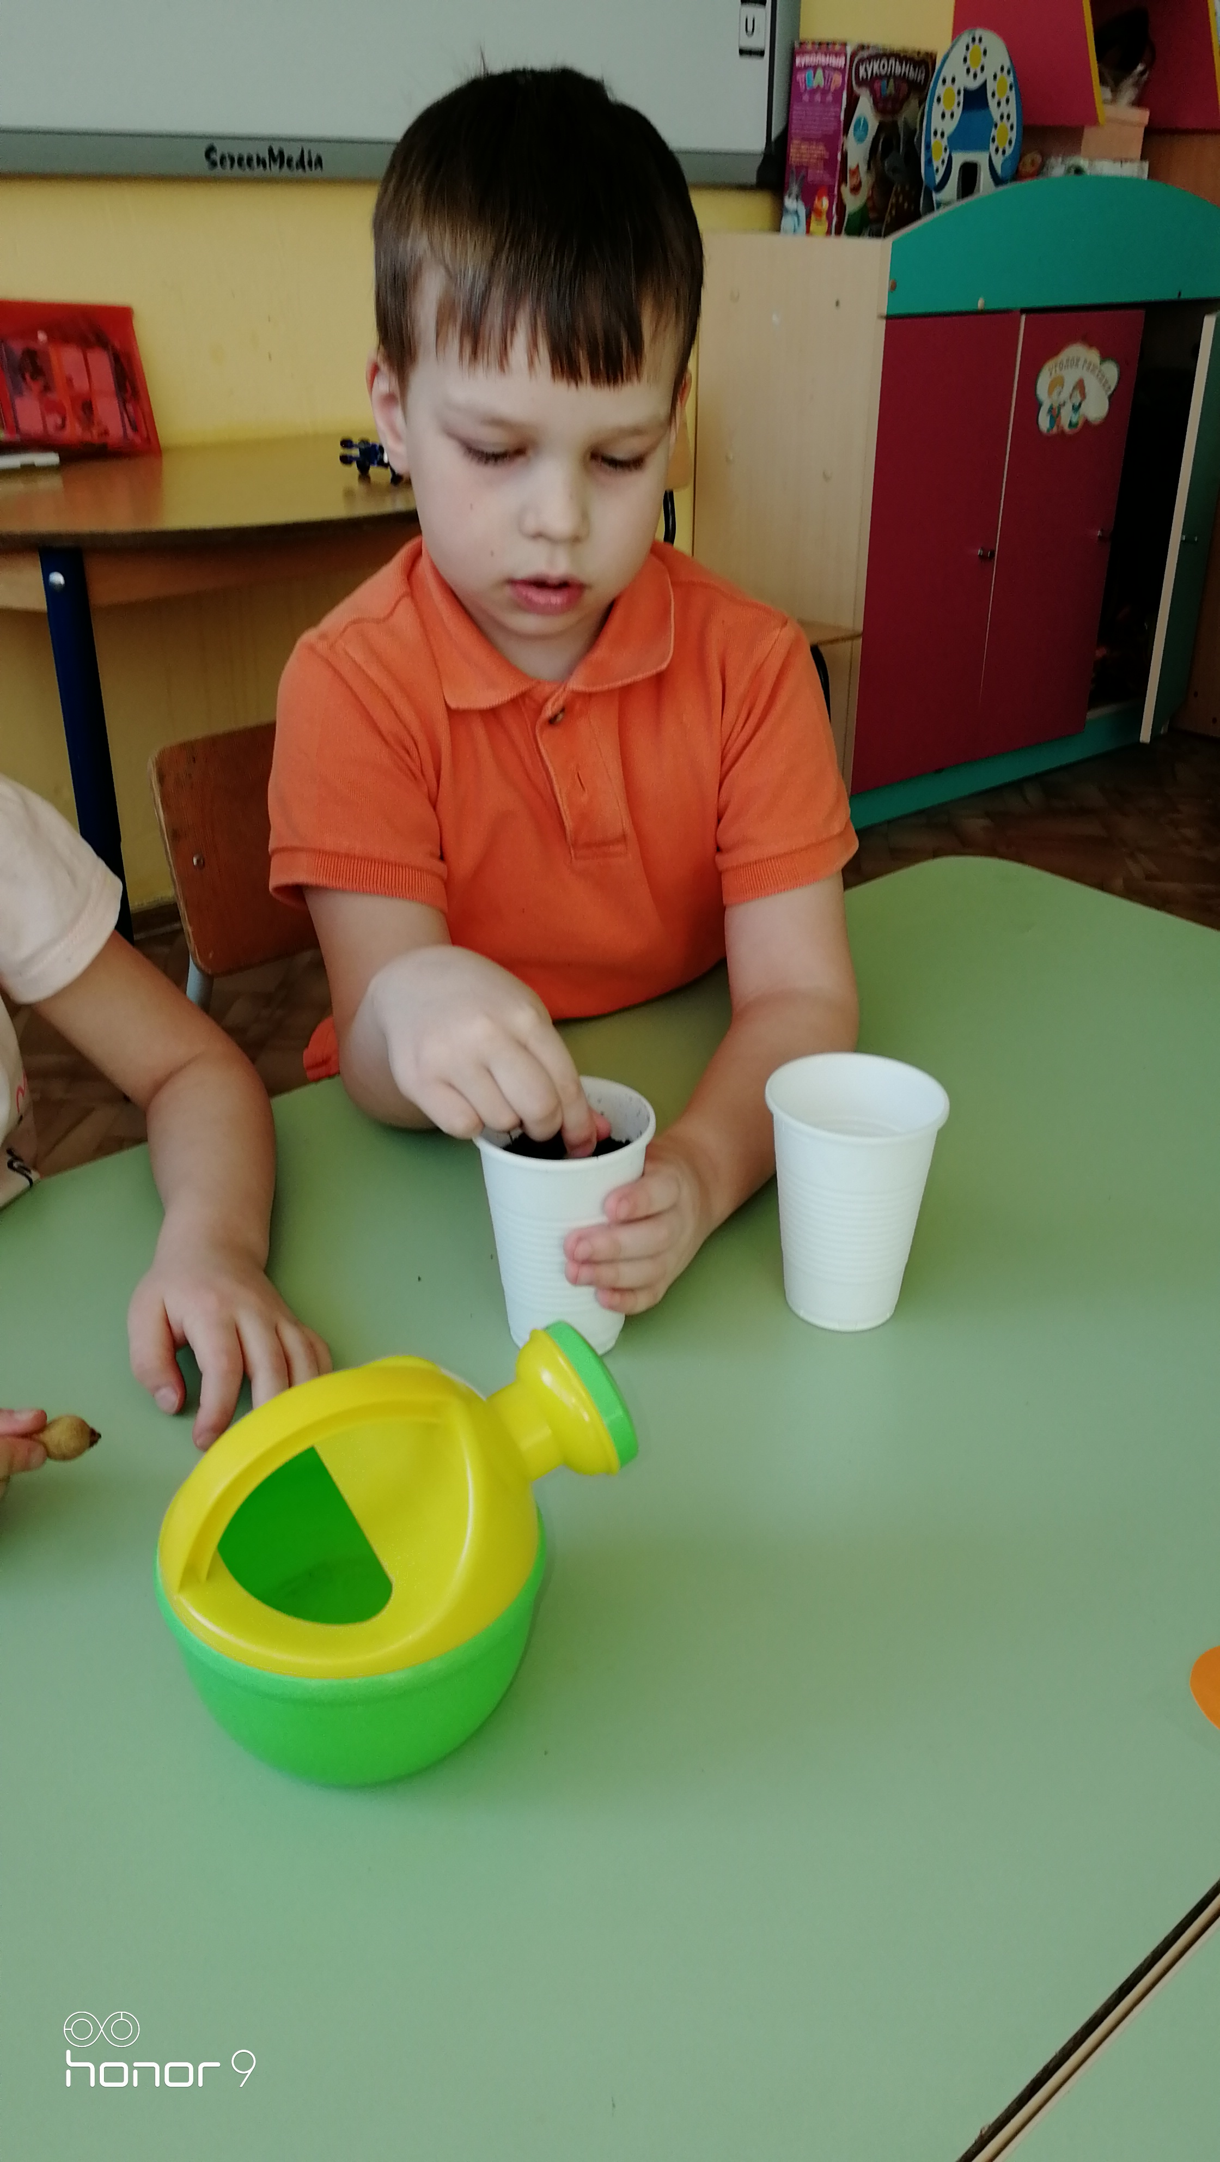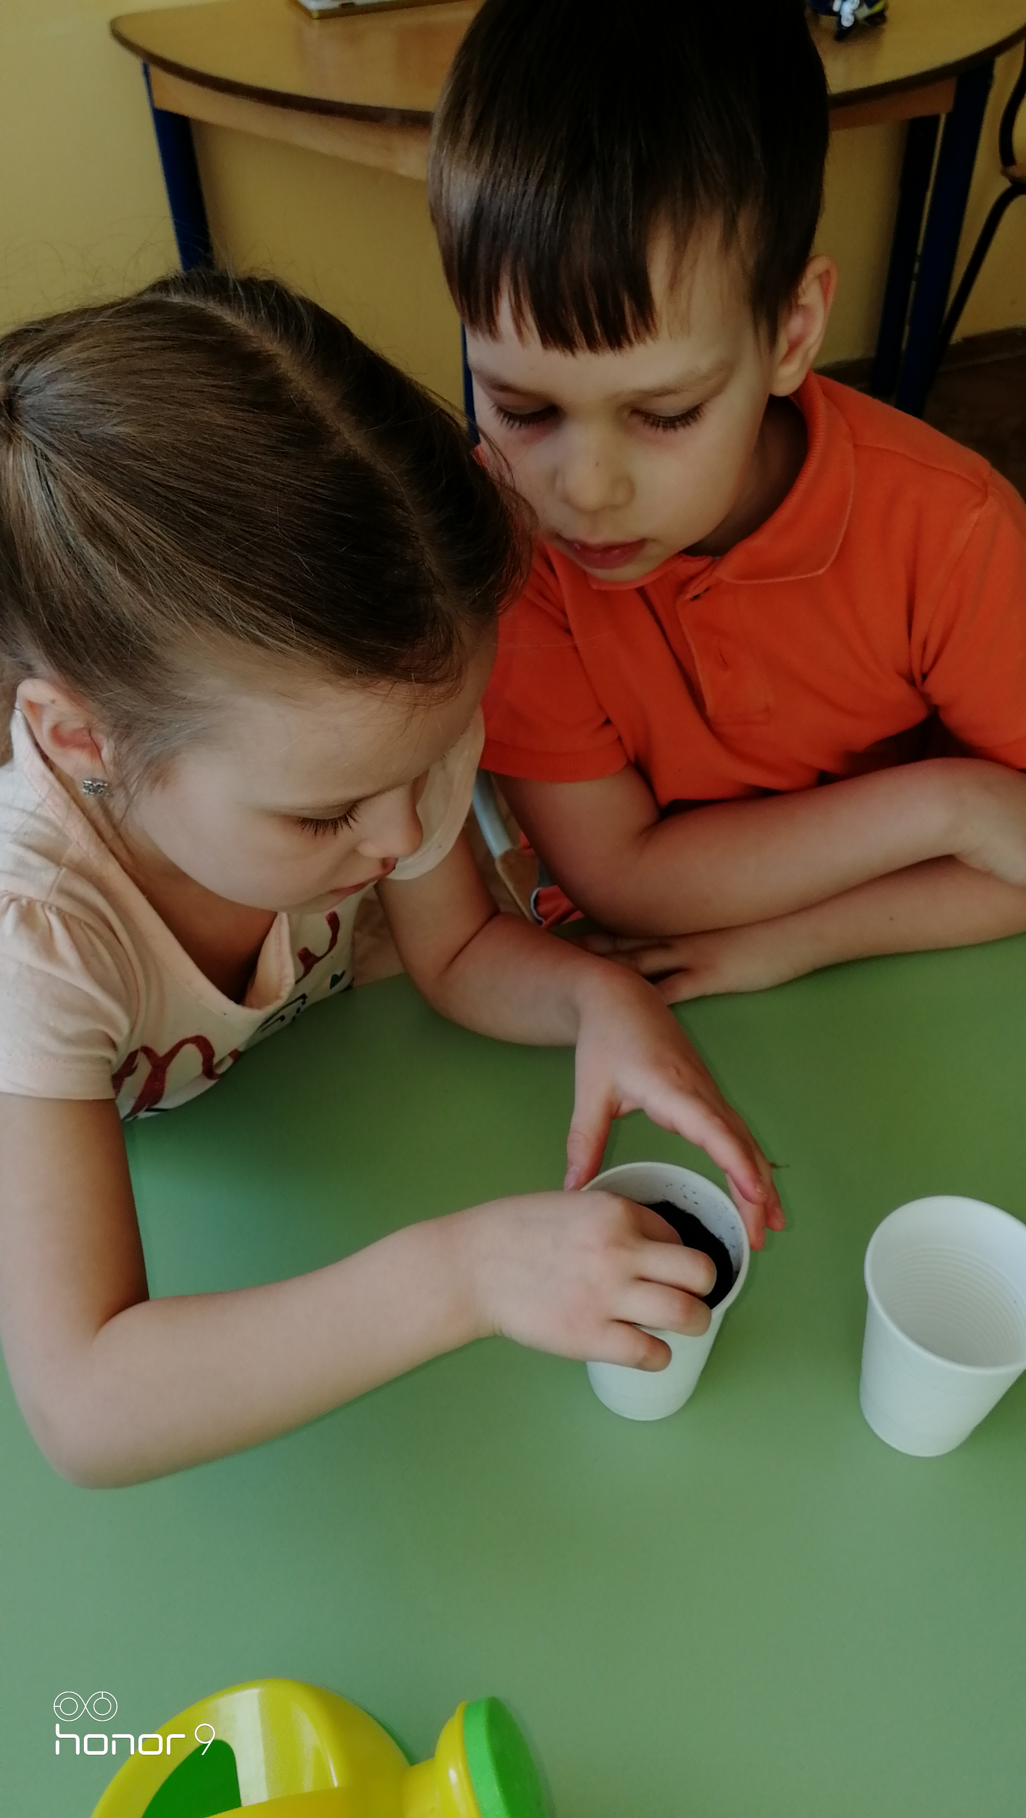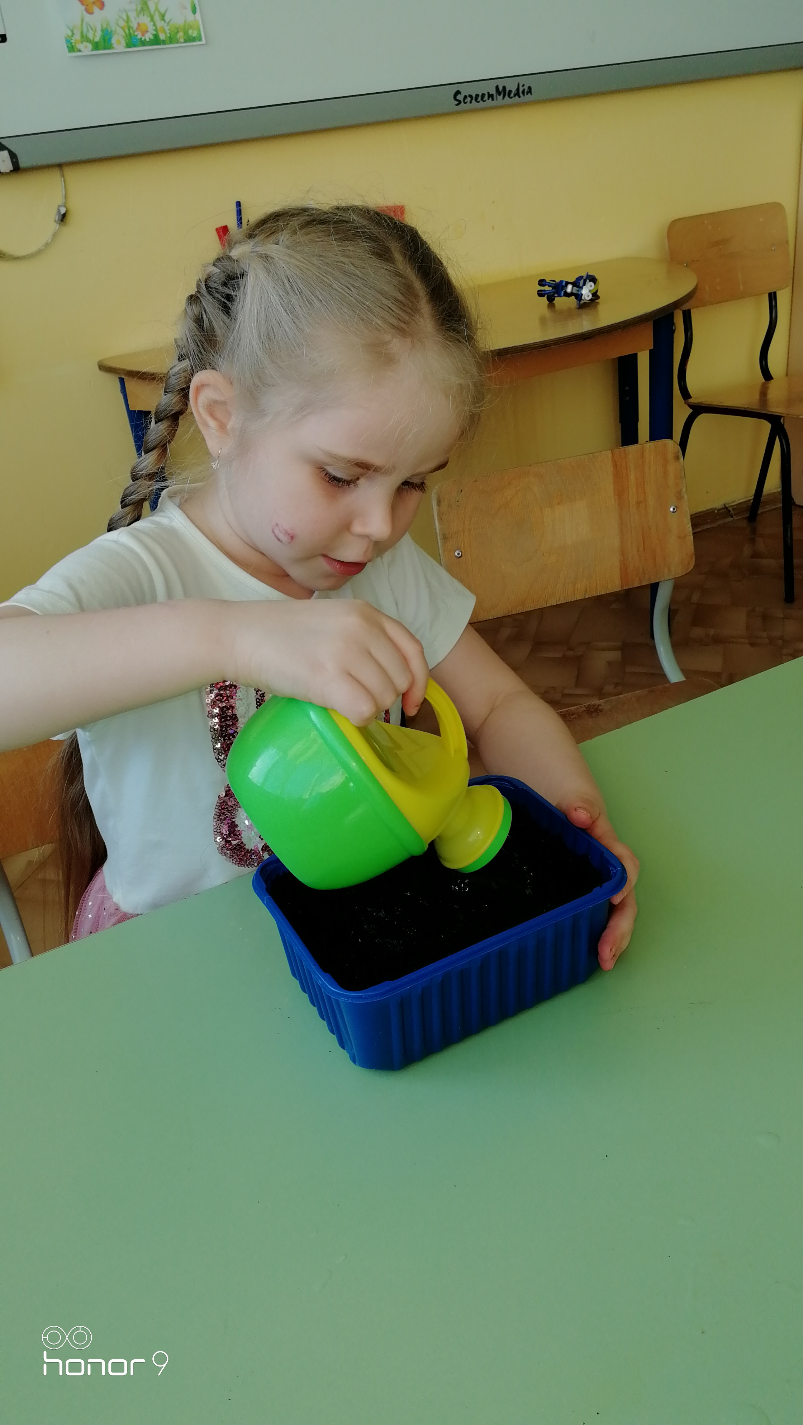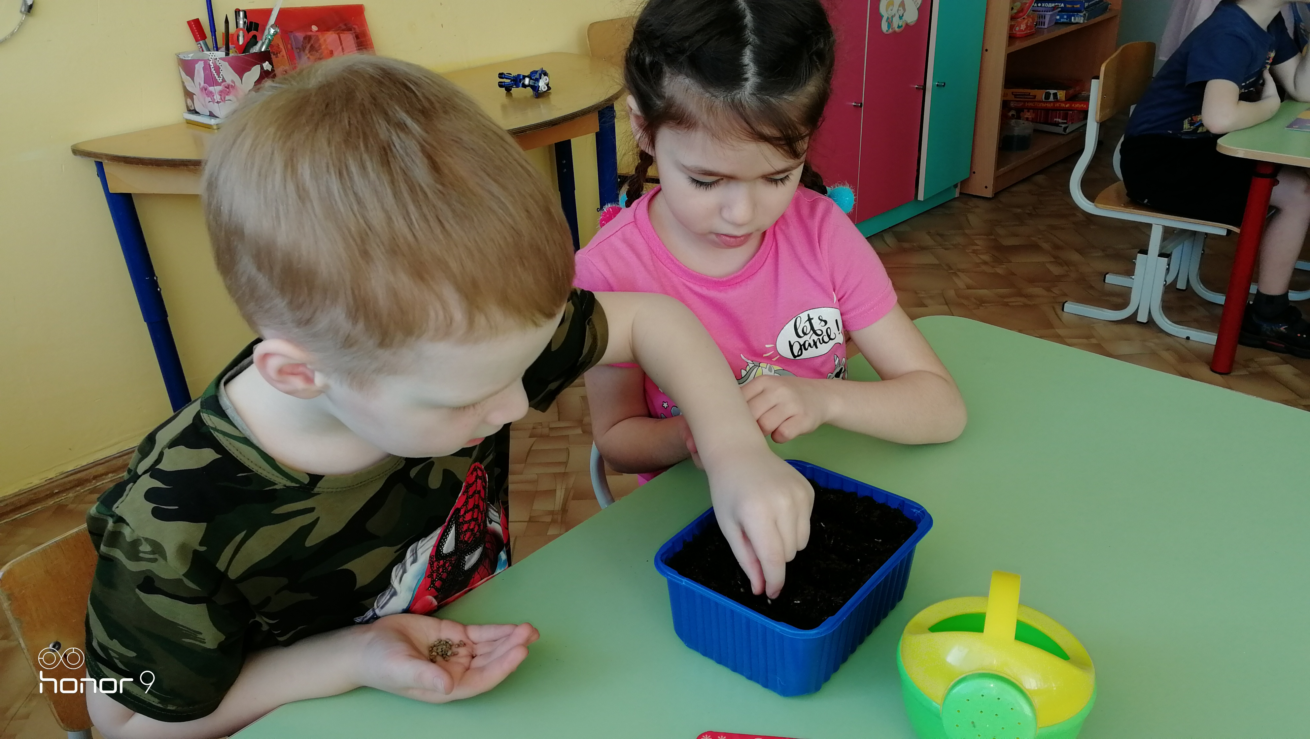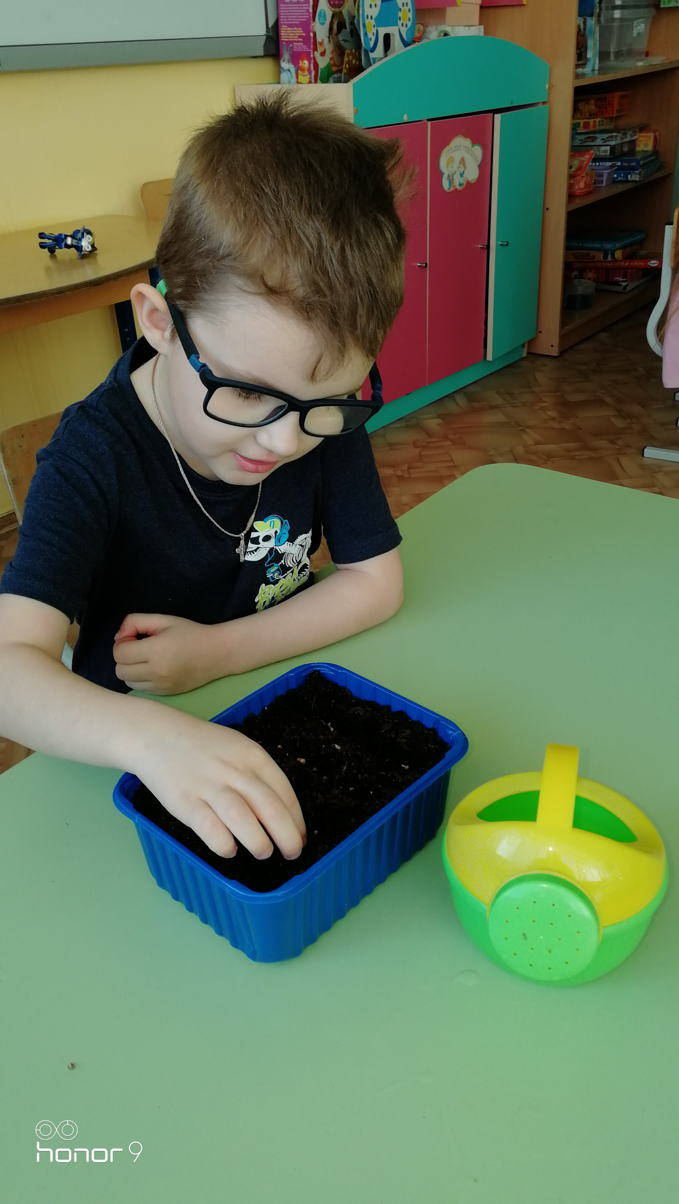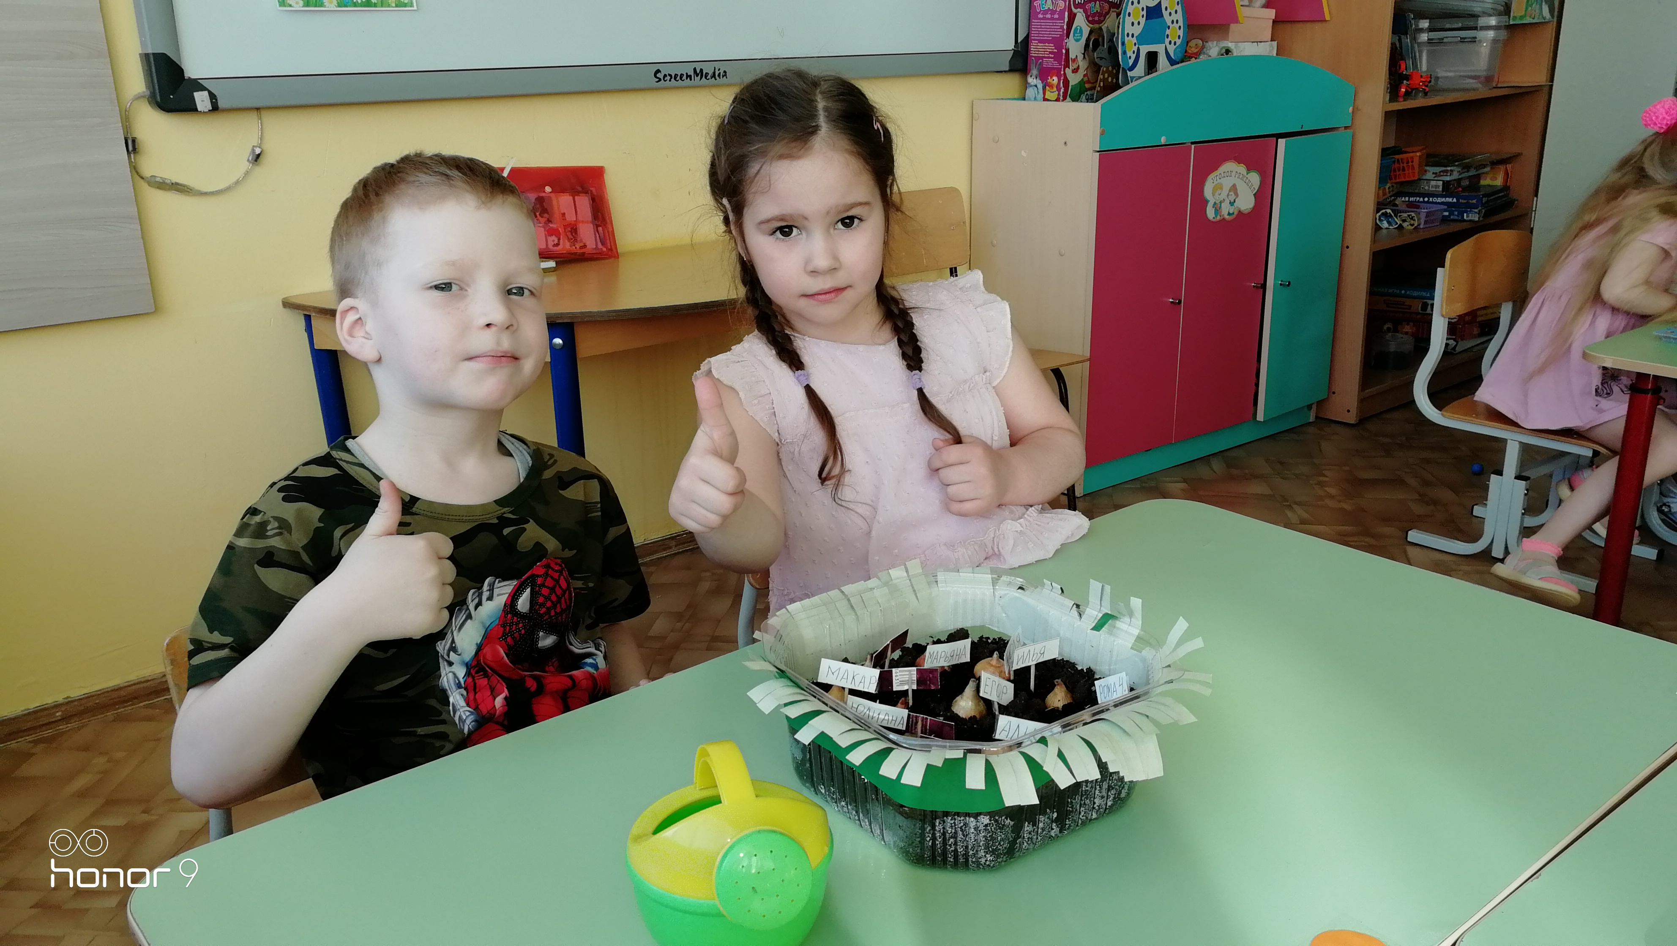
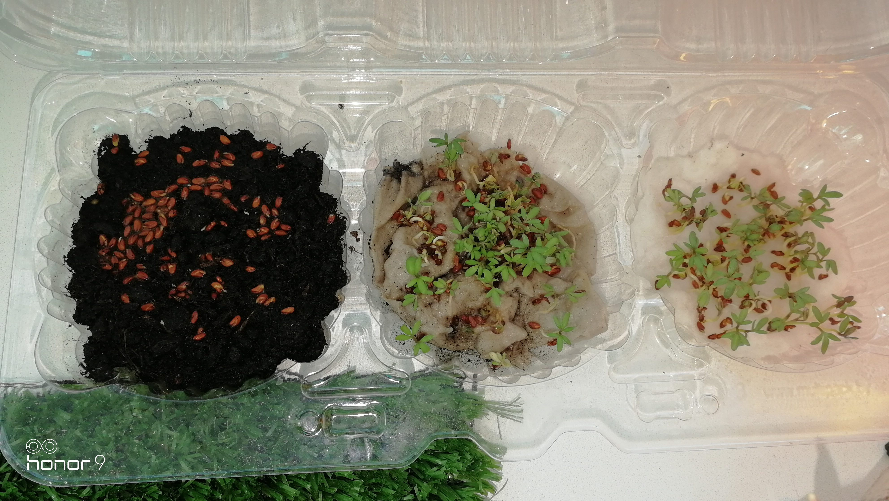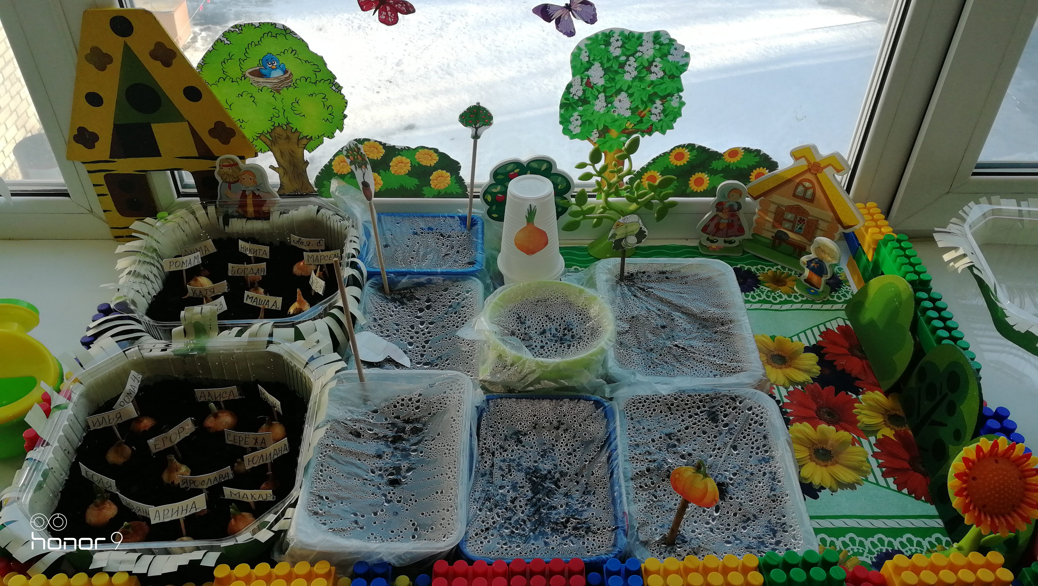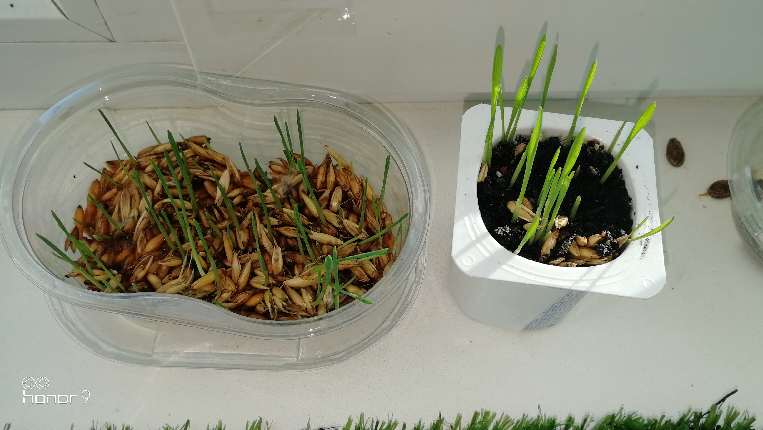

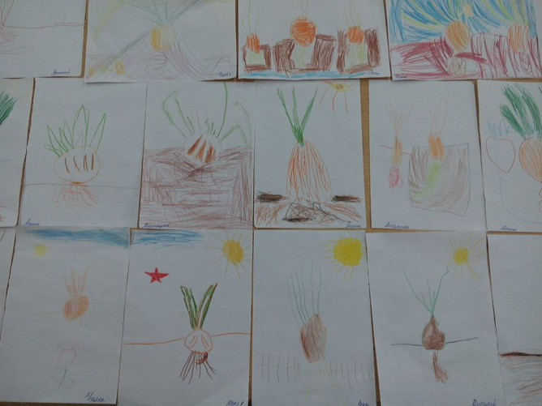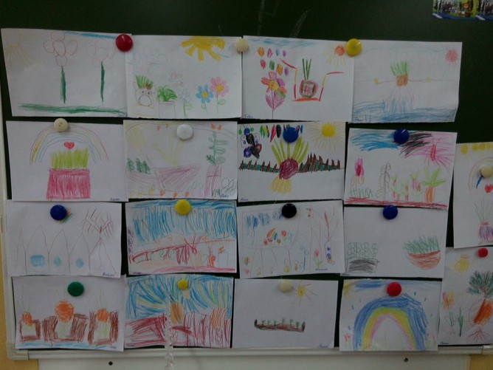

Спасибо за внимание!

